Диагностическая карта
Bosch 7.9.7, Январь 7.2
Bosch MP 7.0
P0336
- Цепь датчика положения коленчатого вала,
выход сигнала из допустимого диапазона.
Bosch 7.9.7, Январь 7.2, M73
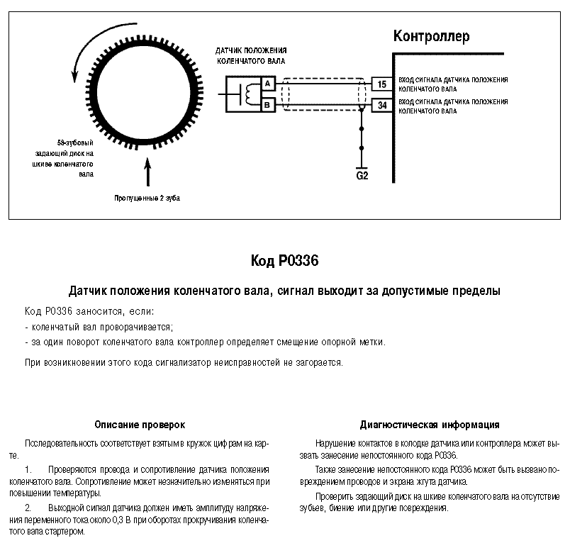
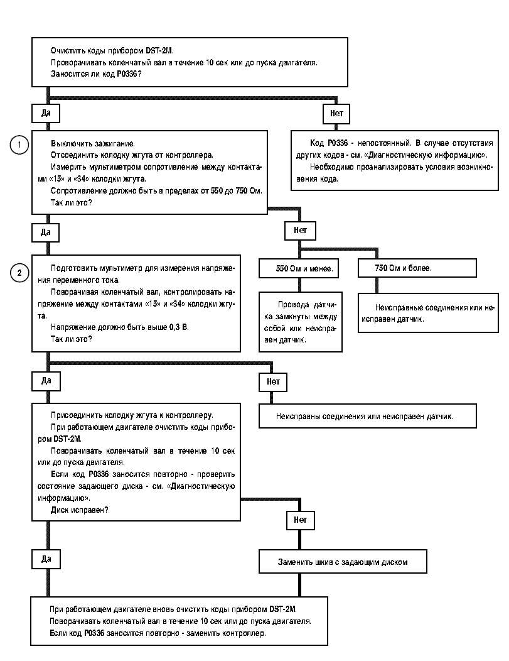
Bosch MP 7.0
